Санкт-Петербургский Национальный Исследовательский

Университет Информационных Технологий, Механики и Оптики

Факультет Программной Инженерии и Компьютерной Техники



Варианты №: 10223

Лабораторная работа № 2

по дисциплине

*«Веб-программирование»*

Выполнил: Провоторов Александр Владимирович  
Студент группы: P3210

Преподаватель: Яркеев Александр Сергеевич

# ****Текст Задания****

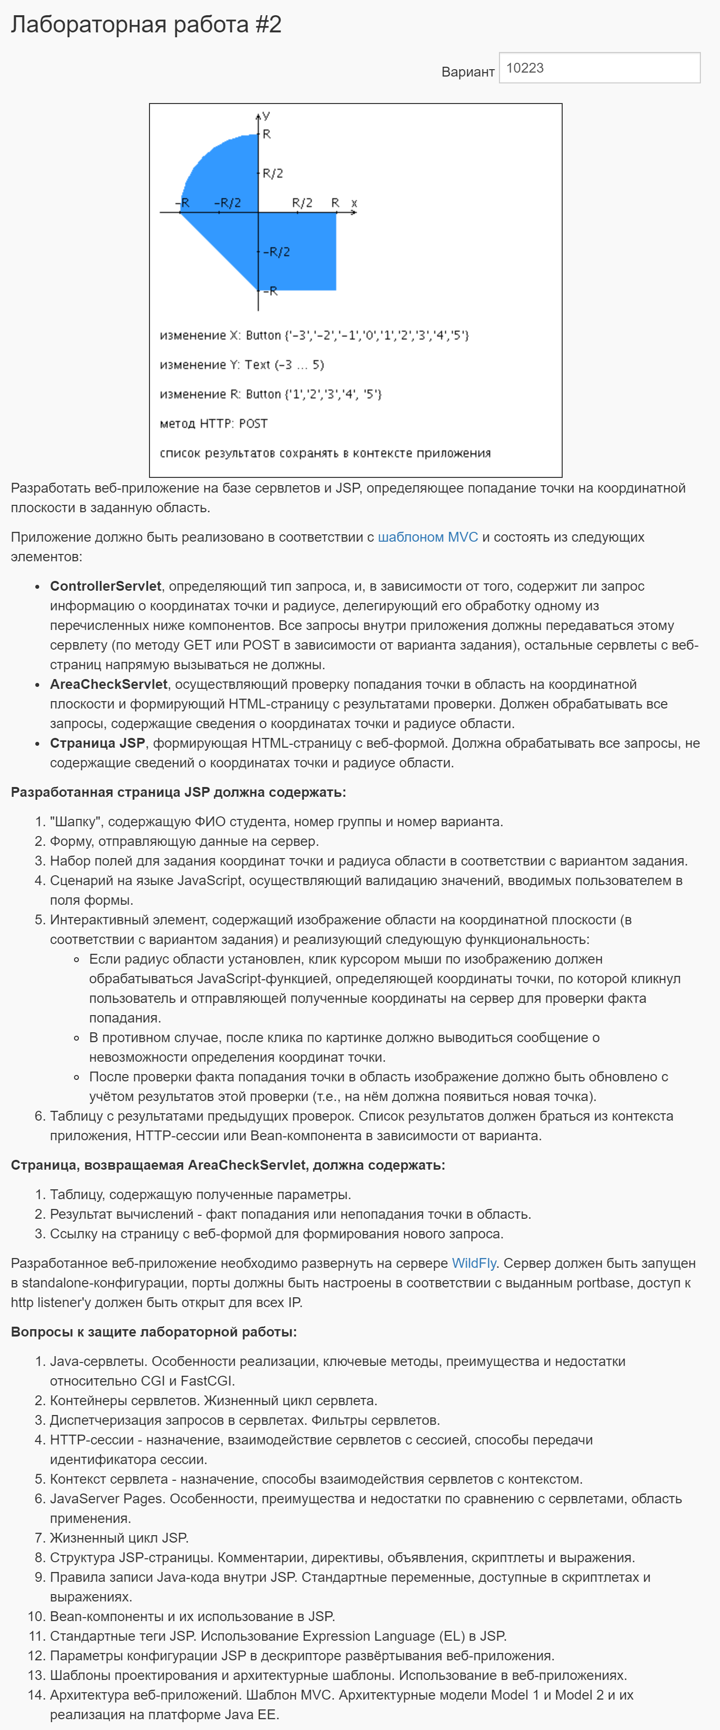

# ****Внешний вид****

# ****Пример кода****

[Ссылка на код](https://github.com/SeeMemes/lab-2-web)

**Адрес:** <http://localhost:2017/lab2>

# ****Вывод****

**В ходе выполнения лабораторной работы я познакомился с основами создания классов jsp и сервлетов.**